

**QUALIDADE DE SOFTWARE**

Gabriella de Paula Freitas Bianchi

Análise de Qualidade

Santana de Parnaíba – SP

2022

# 

# RESUMO

O projeto é de análise de um Iphone 13. Muita gente brinca que iPhone e custo-benefício não podem ser usadas na mesma frase, não andam juntos. De fato, iPhones nunca foram acessíveis em valores, mas não é somente o valor que determina a relação do celular, e sim o que ele oferece ao consumidor pelo preço cobrado.

# INTRODUÇÃO

O produto analisado é bem conhecido e muito bem recomendado, quem fala mal e dá pontos negativos é porque de fato não conheceu o produto a fundo. O aparelho foi utilizado ao longo de um ano, verificado os pontos positivos e negativos e trazendo motivos do porque uma pessoa deve adquirir um Iphone? É confiável? É durável? O Preço é acessível? Todas essas perguntas serão respondidas a seguir.

# Detalhes do produto ou serviço

|  |  |
| --- | --- |
| **Nome do produto ou serviço:** | Iphone 13 |
| **Fabricante:** | Apple |
| **Tempo de uso:** | 1 ano |
| **Outros detalhes relevantes sobre o produto:** | Tamanho excelente e peso adequado. |

## Tabela de Análise

|  |  |  |
| --- | --- | --- |
| **Característica** | **Sua percepção** | **Referências** |
| **Usabilidade:** | É um aparelho fácil de manusear, não tem dificuldade para aprender a usá-lo. Para baixar aplicativos é de maneira simples e se precisar excluí-lo é mais simples ainda. Ele tem por objetivo ser dinâmico e funcional. | Figura 1 |
| **Matéria prima:** | O celular é feito de metal e vidro, tendo uma grande resistência no vidro frontal e traseiro, precisa de muita força para conseguir quebrá-lo ou um impacto gigantesco | Figura 2 |
| **Performance:** | O desempenho é algo que nos deixam de “queixo caído”. A rapidez no software, agilidade ao tirar fotos, estabilidade ao filmar vídeos, diminuição de ruídos, câmera modo retrato, câmera com filmagem de cinema. O aparelho se saiu super bem em todos os quesitos, até mesmo em ralação a durabilidade da bateria. | Figura 3 |
| **Design:** | O design é excelente, trouxeram um toque na câmera deixando-a mais elevada e na diagonal. A cor desse em específico é rosa claro, mas dependendo da luz ele fica branquinho, simplesmente incrível. As laterais em metal rosa deram um “up” no design. | Figura 4 |

# Relatório

O aparelho vem sendo utilizado a um ano, se mostrou um ótimo produto. As pessoas questionam sobre o valor que o aparelho custa, mas acredito que ele se justifica. É um produto de qualidade, material duradouro, bateria duradoura, qualidade de sons, qualidade de imagens, câmera, várias opções para tirar fotos, aplicativo para editar dentro da própria foto, com a nova atualização trouxe o recurso de transformar a foto sozinho em png somente com um clique.

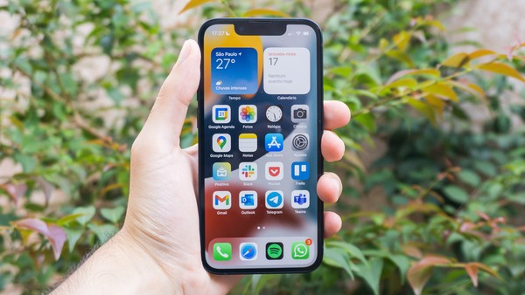

Figura

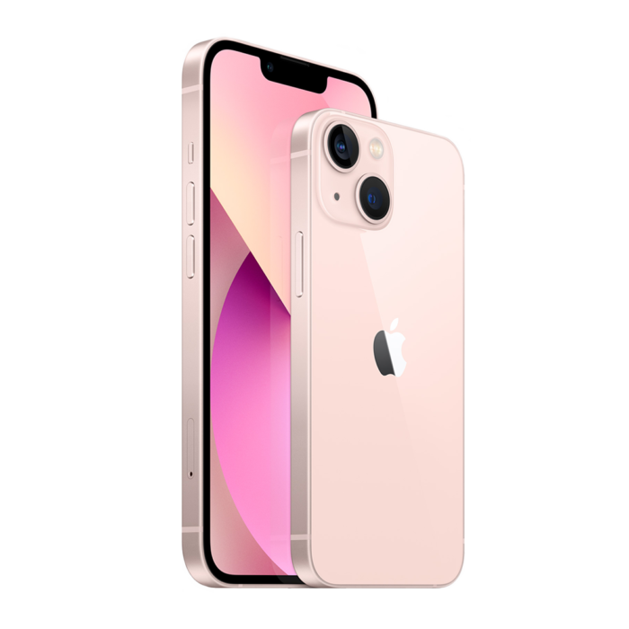

Figura

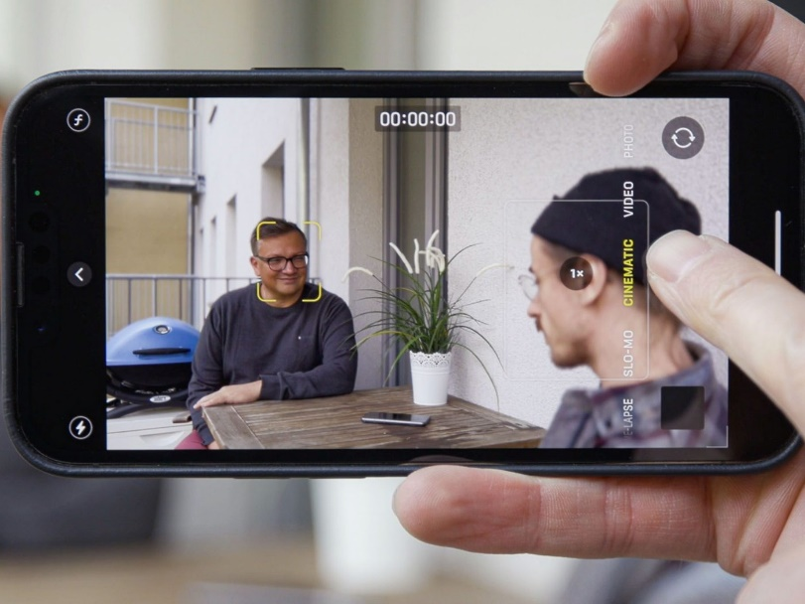

Figura

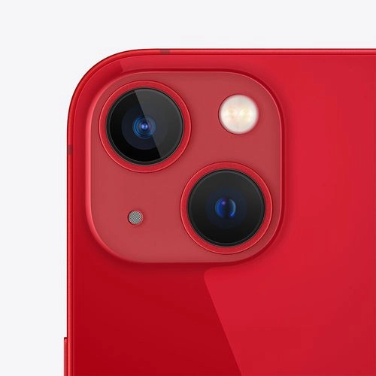

Figura

## Onde encontrar

Loja física: Casas Bahia; Magazine Luiza; FastShop; Iplace https://www.iplace.com.br/home?gclid=EAIaIQobChMIndy3iurT-wIVCRdMCh0G-QmWEAAYASAAEgIkQPD_BwE

# CONCLUSÃO

Acredito que eu ainda tenho muito a aprender, são apenas os primeiros passos. O trabalho foi de extrema importância, pois dá o primeiro contado com um relatório e uma análise de produto, espero encontrar mais trabalhos assim e que eu evolua juntamente com eles.